四川中衡检测技术有限公司
报告书信息网上公示内容填报表 ZLJL/43-01
报告书名称 | 四川逸静隔音门窗有限公司  隔音门窗研发生产加工项目控制效果评价
用人单位名称 | 四川逸静隔音门窗有限公司 |  | 联系人 | 侯思宇
用人单位地址 | 成都蛟龙工业港双流园区水口路8座
技术服务项目组成员 | 毕戎、何东、杨皓、张清平
现场调查人员 | 毕戎、张清平 | 现场调查时间及照片 | 2024.1.17 | 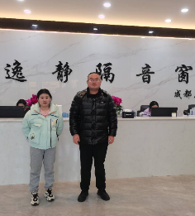
现场采样人员 | 张清平、苏浩 | 现场采样时间及照片 | 2024.1.23-1.25 | 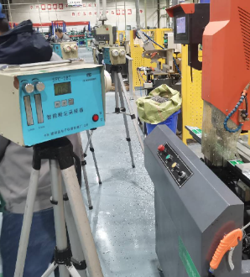
现场检测人员 | 何小凤、宋小兰 | 现场检测时间及照片 | 2024.1.25
用人单位陪同人员 | 侯思宇

